Сегодня, 26.02.2021г., прошел школьный этап конкурса «Живая классика», к сожалению, в онлайн формате из-за холодов. Участники отправили свои выступления, сняв на видео, через соцсети.
В конкурсе приняли участие из 5 класса Уразова Эвелина с отрывком из рассказа И.Туричина «Крайний случай», Рахимов Даниэль с рассказом Л.Толстого «Журавли», Саликова Регина с отрывком из произведения В.Тендрякова «Хлеб для собаки», Мамаева Азалия с отрывком из рассказа С.Куцко «Волки». Из 6 класса приняли участие ШариповИльзур с рассказом А.М.Шипилова «Правдивая история», Манняпов Ильнар с «Заслуженной оценкой» К.Мелихина, Хайбуллин Ильнар с рассказом В.Драгунского «Шиворот навыворот». Из 7 класса ДенизбаеваГульсара выступила с отрывком «Русские снега» Ю.Красавина. Из 9 класса Колбаева Регина «Записки маленькой гимназистки» Л.Чарской.
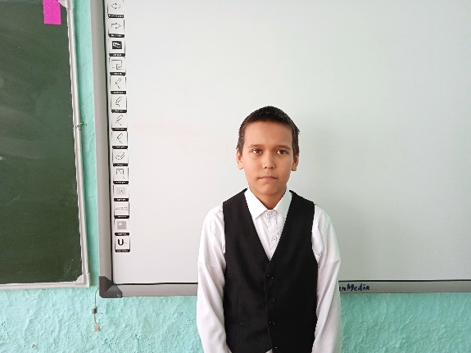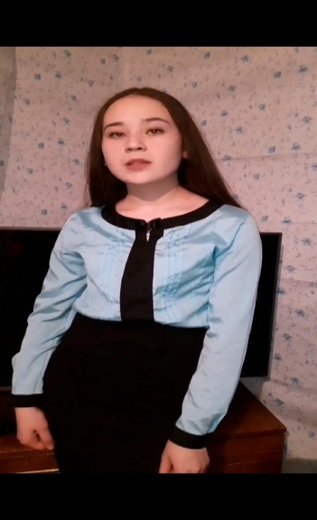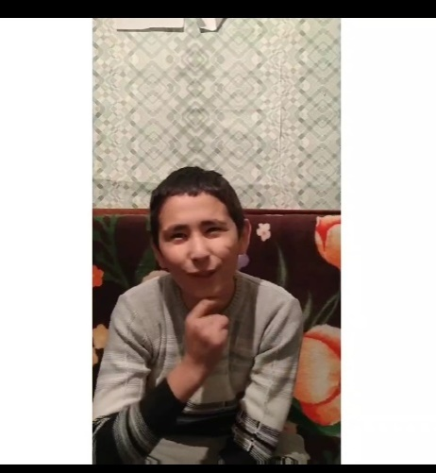
Рахимов Даниэль, 5 класс Колбаева Регина,9 классХайбуллин Ильнар,6 класс
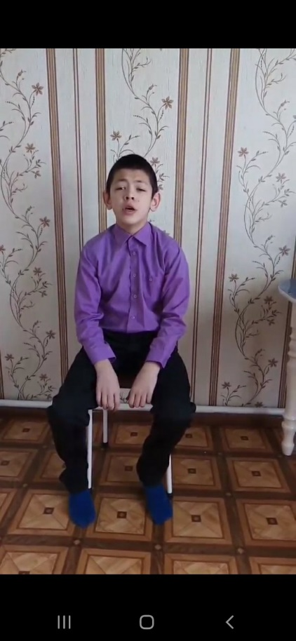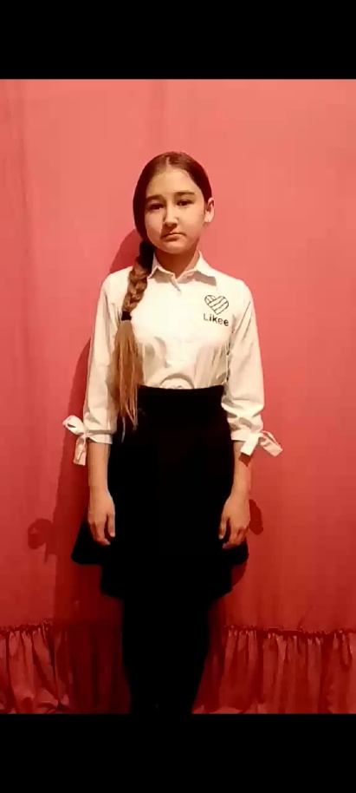
Манныпов Ильнар, 6 класс ШариповИльзур, 6 класс Мамаева Азалия, 5 класс
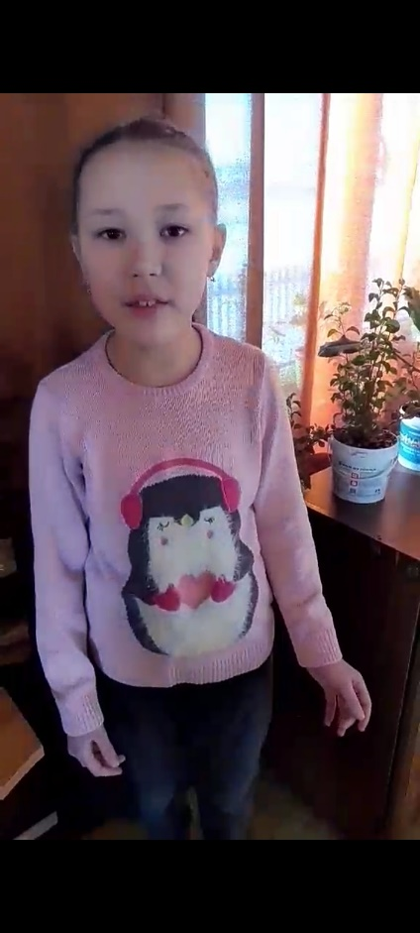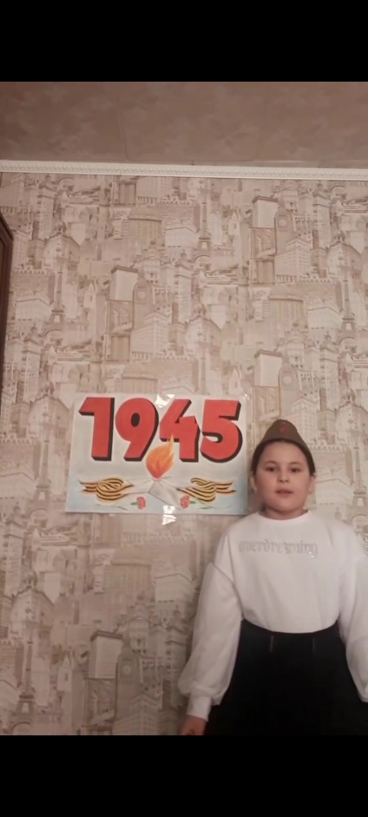
Денизбаева Гульсара,7 клСаликова Регина,5 класс Уразова Эвелина,5 класс

Все конкурсанты достойно выступили! Все достойны высоких похвал! Тексты выучили полностью, выразительно прочитали. Молодцы! Но победителей, к сожалению, по положению конкурса всего три. Ими стали из 5 класса Уразова Эвелина, из 6 класса Манняпов Ильнар, Хайбуллин Ильнар.
Удачи детям на следующем туре!

